美国加州大学洛杉矶分校(UCLA)暑期项目
UCLA 2015 Summer Program
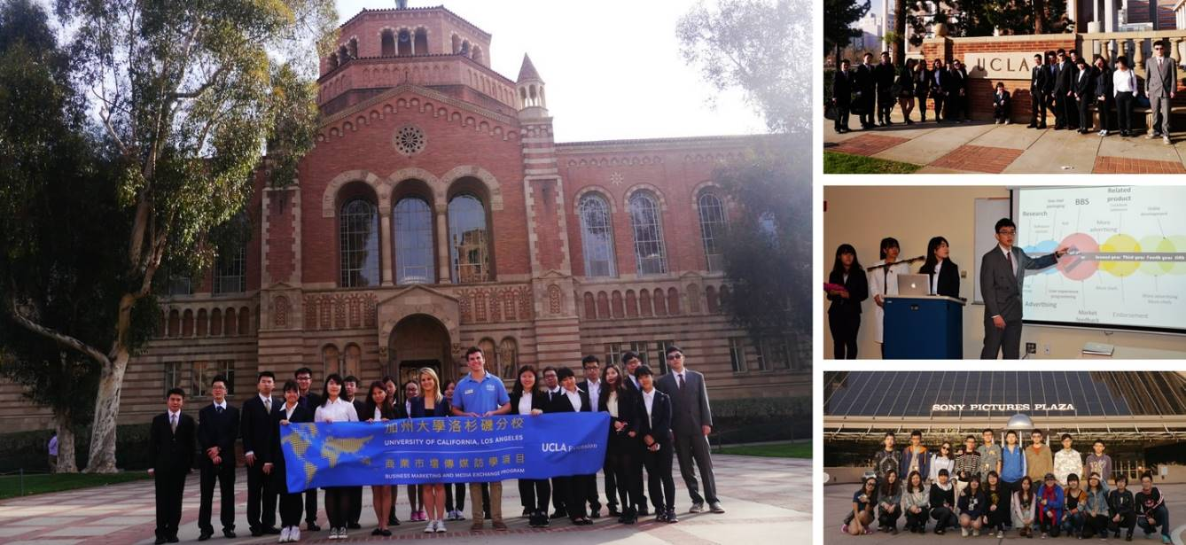
项目概览
项目目标 | 向了让中国优秀大学生有机会在世界一流的名校学习和名企实践，提升“创新创业、商业管理及领导力”等方面综合素质，加州大学洛杉矶分校（UCLA）于2015年暑期举办访学项目。作为全球排名第12名，北美排名第9的顶尖大学，加州大学洛杉矶分校主办部门精心安排本次交流项目：包括开设精选课程、安排名企实践、策划学生社交活动、组织创业比赛、颁发结业证书、推荐信等。学员在大学课堂沉浸式地学习多个主题课程、赴美国名企总部实践、和美国学生交流、感受洛杉矶都市气息、开拓国际视野。
项目名称 | 加州大学洛杉矶分校（UCLA）「商业市场传媒」2015暑期项目  UCLA – Business Marketing Media 2015 Summer Program
项目内容 | UCLA短期课程 名企实践 人文考察 案例比赛 官方证书 推荐信
获得证书 | 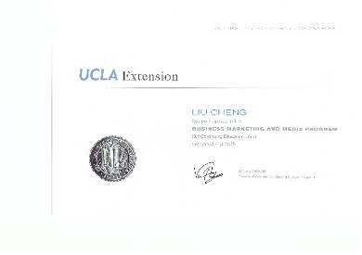  UCLA为每位学员颁发结业证书 | 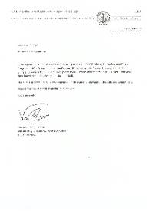  UCLA为最佳小组颁发推荐信
项目日程 | 2015年8月3日（出发）– 8月15日（返回）
关于  加州大学洛杉矶分校（UCLA） | 加州大学洛杉矶分校（简称UCLA）是位于美国洛杉矶市的一所公立研究大学，是美国最顶尖的综合大学之一。UCLA是美国商业金融、高科技产业、电影艺术等专业人才的摇篮，提供337个不同学科的学位，是全美培养尖端人才领域最广的大学。它是加利福尼亚大学系统中的第二所大学，和加州大学伯克利分校（UC Berkeley）齐名。  英国《泰晤士报》大学排名（2013）：世界排名第12，北美第9
大学主办部门 | 由加州大学洛杉矶分校（UCLA）主办，包括：签发官方邀请函、制定课程体系、编制教材、安排师资及课室、安排欢迎仪式和结业典礼、举办市场营销比赛、颁发结业证书、推荐信等。
项目日程
日期 | 上午 | 下午
周一 | 机场集合，飞机起飞 | 飞抵洛杉矶国际机场，入住UCLA学校公寓
周二 | 大学欢迎典礼  UCLA领导致辞、项目导航 | 校园参观  参观UCLA大学校园，安德森商学院
周三 | 大学课程  商业经济学  Business Economics | 企业实践  索尼影视娱乐（Sony Pictures）
周四 | 大学课程  领导力建设  Creating Quality Leadership | 学生社交  与UCLA学生社交活动，经验分享
周五 | 大学课程  市场营销原理及实践  Marketing Principles and Practices | 企业实践  美国联邦储备银行 （Federal Reserve）
周六 | 人文考察 圣塔莫妮卡海滩（Santa Monica）
周日 | 人文考察 日落大道、好莱坞、比佛利山庄
周一 | 大学课程  社交媒体营销  Social Media Marketing | 大学课程  跨媒体营销：战略与实施  Transmedia Marketing: Strategy and Implementation
周二 | 大学课程  数字娱乐媒体：挑战与机遇  Digital Entertainment Media: Issues & Opportunities | 企业实践  美国富国银行（Wells Fargo Bank）
周三 | 大学课程  创业学  Starting and Growing Your Business | 学生社交  与UCLA学生社交活动，经验分享
周四 | 大学课程  创建商业计划  Developing a Business Plan | 结业比赛彩排
周五 | 结业比赛  团队方案展示、评委提问、点评 | 结业午宴  结业典礼  大学颁发结业证书、颁发推荐信
周六 | 自由活动 | 离开大学，飞机返回
项目内容
概述 | 项目包含「大学课程」、「名企实践」、「学生社交」、「案例比赛」、「人文考察」五部分。
大学课程 | 学员将在加州大学洛杉矶分校（UCLA）课堂学习不同主题的精选课程，由加州大学洛杉矶分校（UCLA）知名教授及专家执教，采用案例式全英文教学。课程为小班式教学，强调师生互动和小组讨论，最大程度上活跃学员的思维。大学主办部门负责制定课程体系、安排师资，为学员分组，并发放名牌和课程教材及案例资料。学员还将获得校园无线网络帐号，方便学员学习和调研。课题将从以下课程选取：  - Business Economics（商业经济学）  - Creating Quality Leadership（建立领导力）  - Social Media Marketing（社交媒体市场营销）  - Marketing Principles and Practices（市场营销原理与实践）  - Transmedia Marketing: Strategy and Implementation (跨媒体营销：战略与实施)  - Digital Entertainment Media: Issues & Opportunities（数字娱乐传媒：挑战与机遇）  - Starting and Growing Your Business (创业学：创建与发展生意)  - Developing a Business Plan（制定商业计划书）
 | 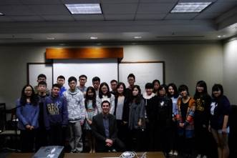 |  | 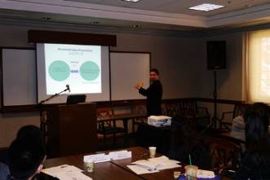 |  | 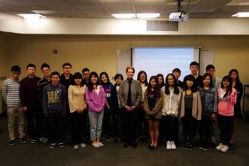
名企实践 | 学员在项目期间将以商务访问的形式深入了解美国不同行业的知名企业，由企业代表讲解行业特点、企业核心竞争力、品牌及使命等话题，并安排学员深入企业内部参观。在体验真实的商业世界的同时，学员也将提升国际视野。访问企业在以下企业中选取部分进行访问：
名企实践 | 索尼影视娱乐（Sony Pictures） | 美国富国银行（Wells Fargo） |  | 派拉蒙公司（Paramount）
名企实践 |  | 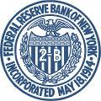 |  | 
名企实践 | 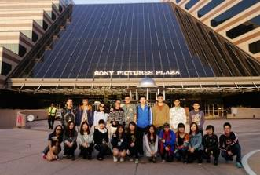  索尼影视娱乐 | 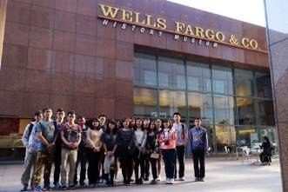  美国富国银行 |  | 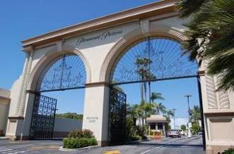  派拉蒙公司
欢迎仪式 | 加州大学洛杉矶分校（UCLA）主办部门将在开幕欢迎仪式上为学员进行项目导航，由主办部门领导致辞并介绍项目日程安排、结业典礼及创新策划比赛的要求等。随后由老师带领学员参观校园，学员在参访大学校园的同时，领略顶尖名校的底蕴和文化。
校园沉浸 | 学在加州大学洛杉矶分校（UCLA），学员将有机会充分体验纯正的美国校园生活。学员在学生餐厅就餐，并与美国学生互动交流。所有学员还将得到校方发放的校园无线上网账户，方便学习和调研。
国际学生交流 | 为了让学员更深入体验美国文化，特别安排多位加州大学洛杉矶分校在读学生担任辅导员，和学员交流文化、指导学习方法。还在课余安排丰富多彩的联谊活动，提升学员的跨文化沟通及社交技能。
国际学生交流 | 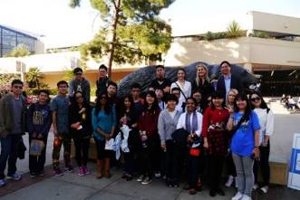  校园寻宝游戏 |  | 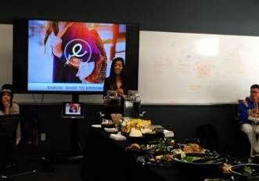  在UCLA创业中心交流 |  | 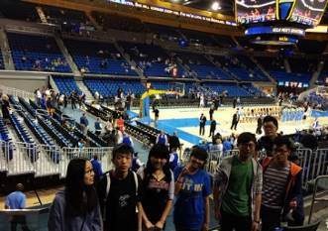  观看UCLA篮球赛
人文考察 | 在课余时间，学员将有机会充分探索洛杉矶魅力：好莱坞、贝弗利山、圣塔莫妮卡海滩…  沉浸在美国加州神韵同时，提升跨文化沟通技能。
人文考察 |   好莱坞 | 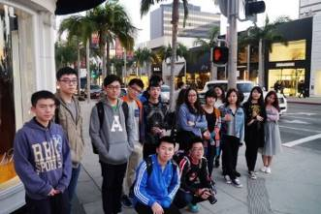  贝弗利山庄 |  | 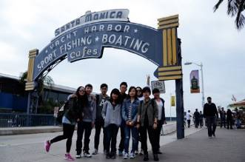  圣塔莫妮卡海滩
结业比赛 | 学员将以小组为单位进行营销案例比赛（Markets Case Competition），展示自己小组的策划方案。由校方指定的教授担任评审团，对各小组进行提问、打分，并为评选出的最佳团队颁发《推荐信》。
结业比赛 | 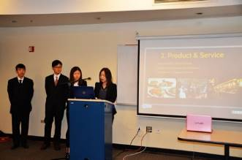  团队展示 |  | 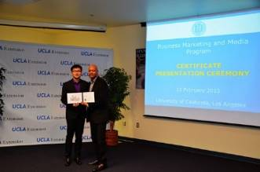  颁发结业证书 |  | 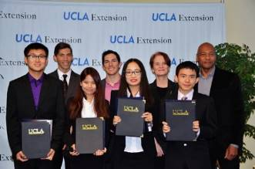  最佳小组获得推荐信
项目证书 | 圆满完成交流项目的学员将在结业仪式上获得加州大学洛杉矶分校（UCLA）主办部门颁发的《结业证书》，结业比赛获胜团队每位学员获得大学官方颁发的《推荐信》。
报名须知
全程领队 | 主办方将安排有丰富海外经验的全职领队担任辅导员全程陪同团组。辅导员将确保团组的安全，并在日常学习和生活提供必要的指导和协助。同时，项目组在出发前将为每位学员购买境外险。并给予学员行前指导，确保充分了解交流期间的相关注意事项。同时，大学校方也将指定老师负责整个交流团组在美国期间的学习情况，跟踪学员的学习和比赛准备进度。
住宿标准 | 学生将入住加州大学洛杉矶分校（UCLA）公寓，配有上网设施，并提供早餐。
交通安排 | 主办方将接受学员委托，统一预订团组往返机票。  机场、学校、企业之间往返将有专车统一接送。课余时间，学员也可搭乘洛杉矶便捷的公共交通。
签证事宜 | 加州大学洛杉矶分校（UCLA）主办部门为每位学员签发《邀请函》。主办方负责全程指导学员办理美国签证。
录取人数 | 每班不超过40人
截至日期
申请对象 | 在读本科生和研究生
费用组成 | 学费：21900元（包含大学课程学费、企业实践、结业证书等）  杂费：6900元（学生公寓，有网络设施，含早餐、接送机、保险费）  总计 28800元（注：以上费用不含往返机票，主办方统一预订团体机票，学员也可自行预定票）
申请材料 | - 申请表（发送到申请邮箱）  - 身份证（复印件或扫描件）  - 学生证（复印件或扫描件）  （对于暂没有护照的同学可以先提交学生证复印件，并尽快准备护照）

